Según el tercer informe ‘Carrera y talento sénior’ de Compromiso y Transparencia
Aumenta la información sobre el talento sénior en las empresas del IBEX 35, pero se hace necesaria con urgencia una ley que proteja contra la discriminación por edad
- Caixabank, las ‘utilities’ (Red Eléctrica, Iberdrola, Naturgy y Endesa), Mapfre y Telefónica, las empresas más transparentes en relación al colectivo de empleados sénior.

- Aumenta la información sobre los empleados sénior tras la publicación de la Ley sobre información no financiera y diversidad.

- El informe recomienda aprobar una ley que termine con las prácticas de discriminación encubiertas y garantice los derechos del colectivo sénior.
Madrid, 11 de marzo de 2021. El informe Carrera y talento sénior 2020, elaborado por la Fundación Compromiso y Transparencia en colaboración con Fundación Knowdle e Itwillbe.org, que examina por tercer año consecutivo la transparencia y buen gobierno sobre la gestión del talento sénior en las empresas del IBEX 35, resalta el aumento de la información con respecto al colectivo mayor de 50 años.
El análisis fue presentado en la mañana de ayer, de manera online, donde María López Escorial, presidenta de la Fundación Compromiso y Transparencia, subrayó la importancia del talento sénior para el desarrollo de las sociedades: “Su gestión eficaz no solo es una manera de apalancar recursos muy cualificados que de otra manera se quedarían en el olvido, de evitar unos costes a la sociedad provocados por la falta de actividad de nuestros mayores, y de evolucionar hacia el futuro con la sabiduría de la experiencia, sino también es una forma de generar una sociedad agradecida, humana y más justa, reconociendo a aquellos que han dado toda su vida por ella sin permitir que por llegar a una edad sean relegados a un según plano”.
El acto contó con el apoyo de Generación Savia, a través de Gloria Juste, directora de proyectos de Fundación Endesa. “Desde Savia, plataforma digital que impulsa la empleabilidad de los profesionales mayores de 50 años, consideramos que en estos momentos necesitamos toda la energía disponible en el país, necesitamos profesionales que aporten acción, sentido común, creatividad, experiencia y ética consolidada. Personas que han dedicado su vida a crear y transformar empresas y nuestra sociedad. Las necesitamos ahora más que nunca. Por lo que es imprescindible que se pongan en marcha acciones y políticas que apoyen la gestión del talento sénior como clave de la estrategia empresarial y para la recuperación económica del país”.
La evolución de las empresas del IBEX 35
En opinión de José Miguel Roca, coautor del informe, “el incremento en la información estadística sobre altas, bajas y jubilaciones sobre el colectivo sénior se debe sin duda a la reciente aprobación de la Ley de información no financiera y diversidad. En virtud de esta ley, se obliga a determinadas compañías, entre las que se encuentran todas las empresas del IBEX 35, a elaborar un informe especial sobre aspectos no financieros que incluyen, entre otros, la información sobre cuestiones sociales y relativas al personal”. En esta información se encuentran asuntos como la remuneración, la brecha salarial, las medidas sobre diversidad, inclusión y no discriminación, la desconexión laboral, los despidos, las relaciones sociales y organización del diálogo social y la salud y seguridad en el trabajo.
La aprobación de la Ley de información no financiera y diversidad ha sido la causa de que en dos años el número de empresas calificadas como transparentes se haya duplicado, además de que el de translúcidas se haya incrementado en más de un 50%.
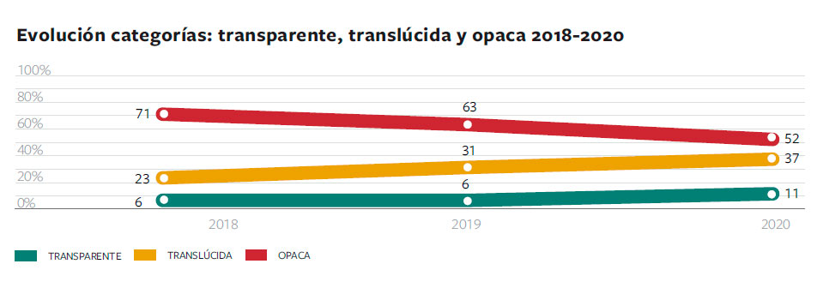
El informe llama la atención sobre el protagonismo de las utilities (Red Eléctrica, Iberdrola, Naturgy y Endesa) en las primeras posiciones, cuyo ranking lidera Caixabank, así como de compañías como Mapfre y Telefónica.
Por el contrario, las empresas nuevas en el IBEX 35 (MásMóvil en 2019 y Almirall en 2020) empiezan en el ranking en posiciones muy bajas, lo que indica que fuera del índice bursátil el nivel de transparencia en estos temas no es muy grande.
El crecimiento sostenido, sin embargo, no ha sido similar en otras áreas de información como las de salud, reconocimiento o preparación para el cambio de etapa (salida de la empresa) en las que se examinan las acciones o prácticas concretas que impulsa o desarrolla la empresa para abordar diversas cuestiones relacionadas con los empleados sénior.
En opinión de los autores, “la disminución de la cantidad de información sobre estos temas sugiere que muchas de las prácticas que llevan a cabo las empresas pueden ser acciones aisladas que no han pasado a formar parte de una política ya consolidada. También es un síntoma de que la gestión del talento sénior no constituye hoy por hoy una prioridad por parte de la empresa a la hora de informar, a diferencia de lo que ocurre, por ejemplo, con las cuestiones de diversidad de género o funcional que siguen ocupando la mayor atención”.
Para Javier Martín Cavanna, director de la Fundación Compromiso y Transparencia y coautor del informe, “es evidente que el colectivo sénior sufre una discriminación de hecho en la empresa. Sin descartar cuantas medidas de carácter voluntario puedan impulsarse, nos parece que ha llegado el momento de plantearse una iniciativa legislativa en nuestro país similar a la estadounidense (Protecting Older Workers Against Discrimination Act) para combatir con medidas concretas la exclusión por edad que termine con las prácticas de discriminación encubiertas y garantice los derechos del colectivo sénior”.
Además de esta medida, el informe también recomienda tres acciones:
- Crear una asociación que defienda los intereses de los empleados séniors.
- Analizar en cada empresa los datos segmentados por edades para identificar si puede haber indicios de discriminación por edad.
- Desarrollar con los fondos Next Generation EU una propuesta colectiva que ayude a aprovechar y prolongar la vida laboral del talento sénior.

Acerca de Fundación Compromiso y Transparencia
La Fundación Compromiso y Transparencia se constituyó en el año 2007 por un grupo de profesionales procedentes del mundo de la empresa, de la academia y del sector no lucrativo con la finalidad de fortalecer la confianza de la sociedad en las instituciones y empresas promoviendo la transparencia, el buen gobierno y el compromiso social. Web: www.compromisoytransparencia.com
Acerca de itwillbe.org
ONG de innovación social, que colabora en proyectos de cooperación internacional y educación para el desarrollo, aportando eficiencia y mejorando el impacto social. Trabaja desde 2008 por la defensa de los derechos humanos universales, con especial incidencia en la infancia e igualdad de género. Siempre bajo la premisa de la escalabilidad y sostenibilidad de proyecto.
Acerca de Fundación Knowdle
La Fundación Knowdle se centra en el desarrollo de algoritmos y soluciones de Inteligencia Artificial/Colectiva para detectar y aprovechar los datos que se generan en la interacción de los usuarios con contenidos, aplicaciones y servicios digitales. Ello permite conocer y entender su perfil y ofrecerles e inspirarles aquello que realmente quieren o necesitan.

Más información
Esther Barrio / ebarrio@compromisoempresarial.com / Tfno: 650 38 23 35

